Los Mundos Virtuales, los Videojuegos, los Metaversos y la Realidad Virtual

Max Ugaz
Profesor de la Facultad de Ingeniería y Arquitectura
Universidad de San Martín de Porres
Lima, Perú
maxugaz@gmail.com

RESUMEN: Este artículo hace una revisión de los conceptos de los Mundos Virtuales, los Videojuegos, los Metaversos y la Realidad Virtual; y la relación de los mismos entre sí. Se observa a los Mundos Virtuales desde diversas perspectivas como la técnica, la semántica y la filosófica. Así mismo define una clasificación de los mundos virtuales tridimensionales y hace una revisión cronológica de su evolución. Uno de los temas relevantes del presente artículo es el énfasis que se hace al ofrecer una visión de los mundos virtuales como realidad virtual, que provee la posibilidad de comprender distintas formas de participación a través de tecnologías que desarrollan o generan espacios compartidos.
PALABRAS CLAVE: Mundos Virtuales, Videojuegos, Metaversos, Realidad Virtual, Realidad Aumentada, Telepresencia.

ABSTRACT: This article reviews the concepts of virtual worlds, videogames, metaverses and virtual reality, and the relation of these concepts. Virtual worlds are observed from several perspectives, including technical, semantic and philosophical. It defines a classification of the three-dimensional virtual worlds and makes a chronological review of its evolution. One of the relevant issues in this article is the emphasis it makes in offering a vision of virtual worlds as virtual reality that provides the ability to understand different forms of participation through technologies that develop or generate shared spaces.

KEYWORDS: Virtual Worlds, Video Games, Metaverses, Virtual Reality, Augmented Reality, Telepresence.

1. INTRODUCCIÓN
Como con toda tecnología emergente, cuando se le empieza a conocer, es importante que se definan los conceptos principales y cómo es que ésta tecnología se diferencia de otras que aparentemente son similares. La literatura provee distintas definiciones de mundos virtuales y la diferencia que tienen con los videojuegos, con los que muchas personas los confunden. Además, con la aparición de nuevas tecnologías como la realidad aumentada y el avance de otras, como las de Telepresencia, para quien estudia los mundos virtuales se convierte en una necesidad, definir qué tienen en común y de diferente los mundos virtuales con estas nuevas tecnologías. El presente artículo tiene como objetivo presentar las definiciones, clasificaciones y relaciones de las tecnologías asociadas a los mundos virtuales.

2. ¿QUÉ SON LOS MUNDOS VIRTUALES?
Podemos usar distintos enfoques para lograr la definición del concepto de mundos virtuales. Desde una perspectiva técnica, Zapata dice que un mundo virtual es un “espacio discreto, poblado por un conjunto de actores independientes, el cual puede ser representado por medio de un programa de software ejecutado en una computadora” (Zapata & Montoya Quintero, 2005). Es un espacio generado por computadora en tres dimensiones, pero no es un espacio continuo como el que experimentamos en el mundo físico sino discreto, compuesto de territorios virtuales que se entrelazan lógicamente. Los actores son independientes pues ellos determinan su participación es autónoma sin estar supeditada a los demás participantes.
Desde una perspectiva semántica, López-Barajas indica que lo correcto es referirse a los mundos virtuales como Entornos Virtuales de Múltiples Usuarios (MUVEs), a los que se accede a través de Internet y en los que se facilita la interacción y comunicación con los mismos, mediante un entorno “de polígonos isométricos” con los que se construye la ilusión de un espacio tridimensional (López-Barajas Zayas, 2009). En estricto un mundo virtual no es un mundo sino más bien un entorno, que en éste caso es generado por el computador utilizando una estructura basada en polígonos que debidamente integrados producen la ilusión de las tres dimensiones y al que se tiene acceso a través de Internet.
Estos entornos virtuales simulados por computador pueden tratar de representar escenarios fantásticos e irreales en algunos casos, mientras que en otros pueden representar cualquier tipo de entorno del mundo real, incluso simulando comportamientos físicos reales, tales como la gravedad o las propiedades físicas de los objetos, entre otras. Las personas interactúan en estos entornos virtuales mediante representaciones también virtuales de ellos mismos denominadas avatares, que a su vez pueden ser fantásticos o similares a sus fisonomías en el mundo real (Barreiro & Casado, 2009).
Zapata presenta una perspectiva filosófica de los MUVEs según la cual su diseño busca implementar métodos de inteligencia artificial distribuida, a través de una colección de agentes autónomos que buscan resolver un problema dado. “La idea principal de la filosofía es mantener un mundo consistente, en el cual cada acción sea justificada por un efecto ya sea en el entorno del actor que la ejecuta o en otros actores relacionados con éste” (Zapata & Montoya Quintero, 2005).
Como se aprecia en las definiciones presentadas, se entiende a los mundos virtuales como entornos simulados por computadora en los que habitan e interactúan avatares o agentes de software. Sin embargo, también pueden ser considerados como una nueva clase de sistema de información, uno que combina los aspectos estructurales de los sistemas tradicionales de modelado y simulación, con los sistemas de apoyo a los procesos emergentes de conocimiento, y que además requieren conocer otras disciplinas tales como la ingeniería de diseño, la computación gráfica y las simulación por computadora, entre otros (Chaturvedi, Dolk, & Drnevich, 2011). Considerar a los mundos virtuales y a las aplicaciones que se desarrollan dentro de ellos como sistemas de información, abre nuevas oportunidades para aprovechar los aportes de las metodologías de la disciplina de sistemas de información.
Los mundos virtuales en tres dimensiones se pueden clasificar en líneas generales en dos grandes grupos según Kumar et al., 2008, los juegos en línea y los metaversos:
Los juegos en línea aparecen en la década de los noventas, entre los cuales están los juegos de acción en primera persona, como Quake, que está creado para que pequeños grupos de algunas decenas de usuarios jueguen juntos. Quake, creado por Id Software en 1996 introdujo cambios significativos en los juegos en línea al utilizar modelos tridimensionales para sus jugadores y estar creado como un verdadero espacio tridimensional, en vez de ser un mapa bidimensional. Luego tenemos los juegos de video multijugador masivo en línea (MMOG en inglés) que están diseñados para escalar de cientos a miles de jugadores simultáneamente, como EVE Online (2003) y World of Warcraft (2004) publicados por CCP Games y Blizzard Entertainment, y su característica más relevante es que se los define como juegos de mundos persistentes.
Los metaversos o meta-universos son espacios virtuales considerablemente más grandes y muy diferentes a los juegos en línea. Presentan un solo mundo persistente, es decir, que continúa existiendo y evolucionando aun cuando los usuarios no están en línea, un mundo en el que los usuarios pueden deambular por distintas regiones sin objetivos predefinidos. No hay metas que lograr, no hay vidas que cuidar, no hay niveles que superar, como en los juegos en línea. Los metaversos requieren de mayores capacidades tecnológicas, por ejemplo con respecto de la capacidad de los servidores, el ancho de banda, la resolución gráfica, entre otros. Además, los metaversos permiten que cualquier usuario pueda generar contenido sin necesidad de ser un experto y también retener la propiedad de dichos contenidos. Ésta es una de las características que permite que los metaversos presenten una economía floreciente en la que los usuarios vendan y compren contenidos virtuales (Kumar et al., 2008).

3. ANTECEDENTES DE LOS MUNDOS VIRTUALES
Los antecesores de los mundos virtuales son los juegos de rol en línea conocidos por el acrónimo MMORPG) que hace referencia a las principales características de un género de videojuego: un juego de roles en línea en el que participan masivamente muchos jugadores a la vez. Dos ejemplos típicos de los MMORPG son Everquest y World of Warcraft. En los mundos virtuales a diferencia de estos juegos, no existen reglas que cumplir, no tienen ningún objetivo que conseguir y no hay fases que se deban superar. Lo que los usuarios hacen en el mundo virtual está sujeto a sus propios intereses y pueden variar desde simplemente conocer personas, hacer negocios, promocionar productos o modelar mundos virtuales, entre otros (Barreiro & Casado, 2009).
A mediados de los años noventa aparecen los primeros mundos virtuales, pero su difusión mundial ocurrió en la siguiente década con la popularidad ganada por el mundo virtual Second Life y luego al ser incluida expresamente en la bitácora “Medical Library Tech Trends” del 2007 como una de las diez tendencias tecnológicas. Como consecuencia de lo anterior se produce el ingreso de muchas personas y empresas a este mundo virtual, de acuerdo a la información proporcionada por Second Life, tal como se muestra en las figuras 1 y 2 (López Hernández, 2009).

Figura 1
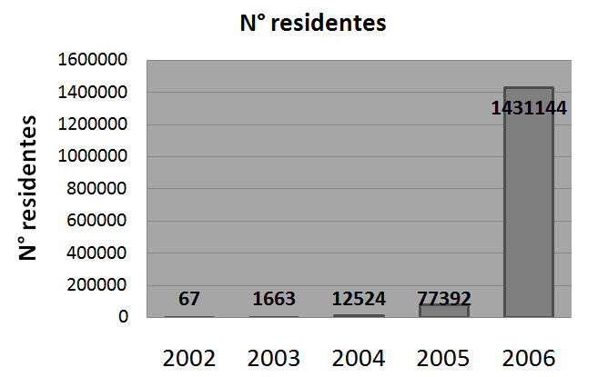

Fuente: Evolución del número de residentes en Second Life, 2002-2006. López Hernández (2009). ¿Cómo pueden aprovechar las bibliotecas los mundos virtuales como Second Life? (p.48)

Figura 2
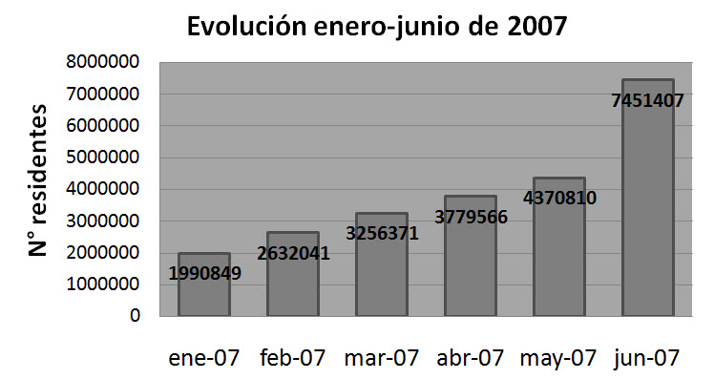

Fuente: Evolución de residentes de enero a junio de 2007. López Hernández (2009). ¿Cómo pueden aprovechar las bibliotecas los mundos virtuales como Second Life? (p.49)

Es importante notar que Second Life es solo uno de los cientos de mundos virtuales que existen en la actualidad (López Hernández, 2009). En los últimos años se registra un aumento considerable de cuentas generadas en diferentes mundos virtuales según la estadística proporcionada por la consultora KZero, donde se evidencia el crecimiento trimestral de cuentas registradas en estos los mundos virtuales, desde el año 2009 al primer trimestre del año 2012. (Figura 3 y figura 4).
Figura 3

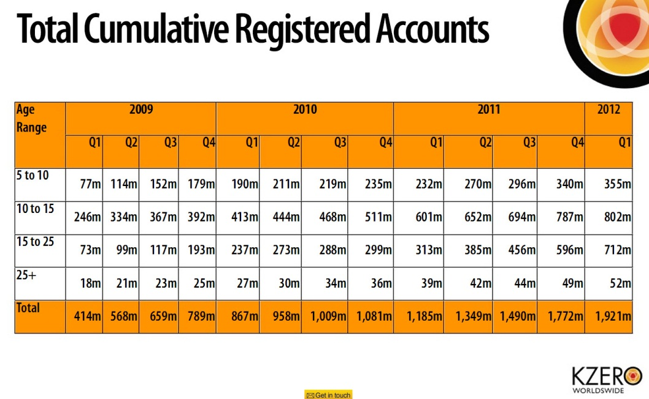

Fuente: Virtual Worlds: Industry & User data, Universe Chart for Q1 2012. KZero Worldswide (2012). “Growth by Age, Registered Account Growth by Segment.”

Figura 4

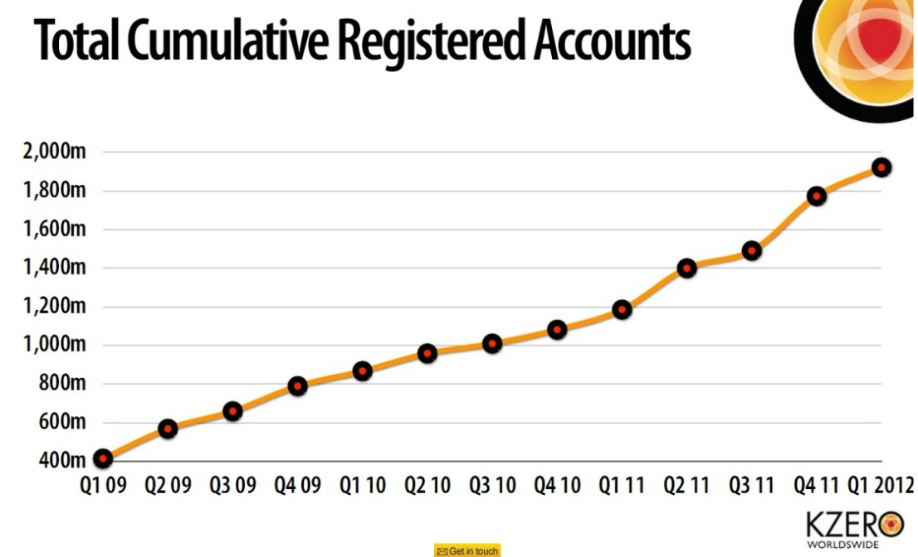

Fuente: Virtual Worlds: Industry & User data, Universe Chart for Q1 2012. KZero Worldswide (2012). “Growth by Age, Registered Account Growth by Segment.”

4. LOS MUNDOS VIRTUALES COMO REALIDAD VIRTUAL
Para comprender mejor el concepto de mundos virtuales es muy útil diferenciarlos de otras tecnologías similares que permiten el desarrollo de espacios compartidos. Benford, citado por Morillo (2003), creó una clasificación basada en dos ejes: transporte y artificialidad (Figura 3).

Figura 3
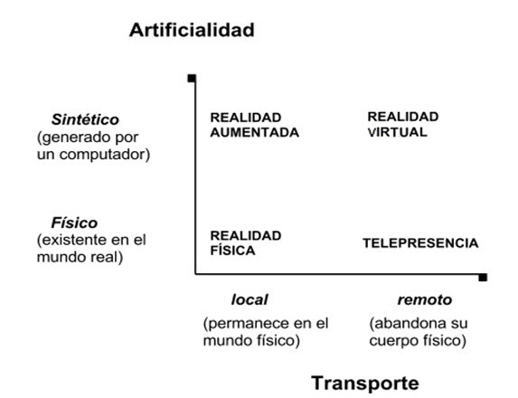

Fuente: Tecnologías espacio-compartido según Benford. Morillo, Fernández, & Orduña (2003). Aspectos clave en las tecnologías de Mundos Virtuales Distribuidos (DVE). (p.218)

El eje de transporte muestra el grado en el que los participantes del espacio compartido abandonan o no su localidad espacial y el eje de la artificialidad muestra el grado en el que el espacio representado es generado por un computador (Morillo, Fernández, & Orduña, 2003). De esta forma se pueden ubicar a los espacios compartidos hasta en cuatro estados distintos:
- Realidad física, reside en el mundo físico, los objetos son tangibles y los participantes son corpóreos.
- Realidad virtual, reside en el mundo sintético y remoto, los objetos son virtuales y los participantes se introducen en ese mundo de forma inmersiva.
- Telepresencia, los usuarios están presentes en el mundo físico pero localizado remotamente según su ubicación en el mundo real.
- Realidad aumentada, residen en el mundo físico pero los objetos sintéticos son generados por un computador y se añaden al ambiente físico local.
Algunos ejemplos nos pueden ayudar a entender cómo funciona en la práctica la combinación de estos dos ejes.
- Físico-Local: una clase en un aula, con todos los participantes presentes en la misma locación, se desarrolla en el mundo real sin ninguna artificialidad generada por el computador y todos se transportan físicamente dentro del aula local. Se trata de la categoría de realidad física.
- Físico-remoto: una clase en una plataforma de multiconferencia, cada participante se muestra físicamente en el mundo real pero su imagen se muestra remotamente en las pantallas de los demás participantes, dando la impresión de que abandona su cuerpo físico. Se trata de la categoría de Telepresencia.
- Sintético-local: una clase en un laboratorio, con los participantes presentes en el laboratorio local usando computadoras que generan para todos, imágenes que combinan la realidad que observan en el aula con información obtenida sobre esa realidad, enriqueciéndola. Se trata de la categoría de realidad aumentada.
- Sintético-remoto: una clase en un entorno en tres dimensiones, totalmente artificial y generado por computador, al cual asisten los participantes a través de representaciones artificiales de ellos mismos generadas por computador (avatares) que se desplazan dentro del entorno artificial e interactúan con las demás representaciones, dando la impresión de haber abandonado totalmente sus cuerpos. Se trata de la categoría de realidad virtual.
La clasificación de Benford nos permite comprender de mejor manera el concepto de mundo virtual, incluido en la categoría de realidad virtual debido a que son mundos sintéticos, totalmente generados por computador y a los que tenemos acceso de forma remota y en forma inmersiva.

5. CONCLUSIONES
- Los mundos virtuales que no son juegos en línea, como es el caso de Second Life, se denominan metaversos o meta-universos para diferenciarlos de videojuegos.
- Los metaversos son mundos persistentes generados por computador, mucho más extensos que representados en los juegos en línea y en los que los usuarios a través de sus avatares, pueden generar contenidos en tres dimensiones.
- Los antecesores de los metaversos son los MMORPG, de los que heredan la presencia masiva de avatares y la persistencia, pero en los que no hay reglas definidas ni objetivos que cumplir.
- Los metaversos son espacios generados por computador y por lo tanto pertenecen a las tecnologías de espacio-compartido
- Dentro de las tecnologías de espacio-compartido, la categoría a la que pertenecen los metaversos es la de realidad virtual, debido a su total artificialidad y a que los participantes dan la impresión de haber abandonado su cuerpo físico para presentarse en el metaverso bajo la representación artificial denominada avatar.

6. BIBLIOGRAFÍA

- Barreiro, E., & Casado, D. (2009). Experiencias en la Docencia con Mundos Virtuales. Actas del Congreso FINTDI. Presented at the Congreso FINTDI (Fomento e Innovación con Nuevas Tecnologías en la Docencia de la Ingeniería), Vigo, España: Capítulo Español de la Sociedad de Educación de IEEE.
- Benford, S., Greenhalgh, C., Reynard, G., Brown, C., & Koleva, B. (1998). Understanding and constructing shared spaces with mixed-reality boundaries. ACM Transactions on Computer-Human Interaction, 5(3), 185–223.
- Chaturvedi, A. R., Dolk, D. R., & Drnevich, P. L. (2011). Design Principles for Virtual Worlds. MIS Quarterly, 35(3), 673–684.
- KZero Worldswide, (2012). Virtual Worlds: Industry & User data, Universe Chart for Q1 2012. “Growth by Age, Registered Account Growth by Segment.” Extraído el 1 de abril de 2013 desde http://es.slideshare.net/nicmitham/kzero-universe-q1-2012.
- Kumar, S., Chhugani, J., Kim, C., Nguyen, A., Dubey, P., Bieni, C., & Kim, Y. (2008, Setiembre). Second Life and the New Generation of Virtual Worlds. Journal Computer, 41(9), 46–53.
- López-Barajas Zayas, E. (2009). Alfabetización virtual y gestión del conocimiento. Teoría de la Educación: Educación y Cultura en la Sociedad de la Información, 10(2), 25–47.
- López Hernández, F. L. L. (2009, Junio). ¿Cómo pueden aprovechar las bibliotecas los mundos virtuales como second life? Boletín de la Asociación Andaluza de Bibliotecarios, 24(94/95), 47–57.
- Morillo, P., Fernández, M., & Orduña, J. M. (2003). Aspectos clave en las tecnologías de Mundos Virtuales Distribuidos (DVE) (Vol. II, pp. 218–229). Presentado en el II Congreso Internacional de la Sociedad de la Información y el Conocimiento (CISIC 2003), Madrid, España: Universidad de Valencia.
- Zapata, S., & Montoya Quintero, D. M. (2005, June). Aplicaciones de los mundos virtuales : método de generación fractal en el proyecto Guardian Angel. Revista Ingenierías Universidad de Medellín, 4(06), 13–23.

MMORPG es un acrónimo de Massively Multiplayer Online Role Player Game.

